Izvještaj o izvršenju budžeta
DECEMBAR 2025. GODINE


Ministarstvo
finansija

Prihodi budžeta za decembar 2025. godine

Prema preliminarnim podacima, u 2025. godini prihodi budžeta iznosili su 2.873,1 mil. € ili 35,4% projektovanog BDP-a (8.124,7 mil. €), što je za značajnih 117,4 mil. € ili 4,3% veće u odnosu na isti period prethodne godine. Godišnji plan realizovan je na nivou od 99,6% plana.
Rast naplate prihoda budžeta u 2025. godini potvrđuje snažnu ekonomsku aktivnost, smanjenje sive ekonomije i unaprijeđenu poresku disciplinu, što Crnoj Gori obezbjeđuje stabilnu i povoljnu sliku javnih finansija, a samim tim i jača povjerenje u fiskalnu održivost. Konkretni rezultati već u prvoj godini primjene Fiskalne strategije Vlade, kroz mjere poput otpisa kamata, proširenja akciznih proizvoda, uvođenja nove stope PDV-a u turizmu i jačanja naplate poreza na dohodak, stvaraju čvrst temelj za dalji ekonomski rast.
Izvorni prihodi budžeta 01/01/2025 - 31/12/2025
Kategorija prihoda budžeta | Ostvarenje za period 2024 | Ostvarenje za period 2025 | Apsolutno odstupanje  (u mil. €) | Stopa promjene  (u %)
Porez na dohodak fizičkih lica | 88.2 | 112.0 | 23.9 | 27.1
Porez na dobit pravnih lica | 214.0 | 233.4 | 19.5 | 9.1
Porez na dodatu vrijednost | 1222.6 | 1403.7 | 181.1 | 14.8
Akcize | 368.6 | 403.2 | 34.6 | 9.4
Porezi ukupno | 1968.6 | 2238.6 | 270.0 | 13.7

Ukupan rast naplate poreskih kategorija iznosio je 55,0 mil. € ili 2,5% u odnosu na plan, kao i 270,0 ili 13,7% u odnosu na prošlu godinu.

U tom smislu, porez na dobit pravnih lica ostvaren je u iznosu od 233,4 mil. €, što predstavlja snažan rast, i to za 19,5 mil. € ili 9,1% u odnosu na 2024. godinu, što je i za 13,6 mil. € ili 6,2% više u odnosu na plan.
Porez na dohodak fizičkih lica ostvaren je u iznosu od 112,0 mil. €, što je za 23,9 mil. € ili 27,1% veće u odnosu na isti 2024. godinu. Navedena kategorija prihoda budžeta realizovana je i iznad plana, i to u iznosu od 3,7 mil. € ili 3,4%.
Porez na dodatu vrijednost ostvaren je u iznosu od 1.403,7 mil. €, što predstavlja značajan rast u odnosu na posmatrani period 2024. godine i to za 181,1 mil. € ili 14,8%, što je i za značajnih 31,1 mil. € ili 2,3% veće u odnosu na plan za 2025. godinu. Samo povraćaj PDV-a (bez transfera) u istom periodu iznosio je 105,6 mil. €, odnosno veći je u poređenju sa prethodnom godinom za 12,8 mil. € ili 13,8%.
Prihodi budžeta po osnovu akciza su ostvareni u iznosu od 403,2 mil. €, što je za 34,6 mil. € ili 9,4% veće u odnosu na dvanaest mjeseci 2024. godine, i na nivou su plana za 2025. godinu. Posmatrano po strukturi akciza, najveći rast bilježe akcize na mineralna ulja i njihove derivate, i to za 11,1 mil. € ili 5,6% u odnosu na 2024. godinu i akcize na duvan i duvanske proizvode, za čak 20,5 mil. € ili 17,2% u odnosu na prethodnu godinu.
Ostali prihodi u posmatranom periodu ostvareni su u iznosu od 54,7 mil. €, što je za 2,4 mil. € ili 4,7% veće u odnosu na plan, dok je ova kategorija prihoda budžeta manja u odnosu na 2024. godinu za 37,5 mil. € ili 40,6%. Razlog odstupanja je prvenstveno izvršenje ove kategorije prihoda budžeta kada su u pitanju jednokratni prihodi.
Sa druge strane, u 2025. godini doprinosi su ostvareni u iznosu od 420,4 mil. € što je za 164,3 mil. € ili 28,1% manje posmatrano u odnosu na 2024. godini i 28,7 mil. € ili 6,4% manje u odnosu na plan.
Takođe, negativno odstupanje u odnosu na plan bilježi i kategorija donacija, što je ujedno i glavni razlog nižeg ostvarenja prihoda budžeta u odnosu na plan. Donacije su realizovane na nižem nivou dominantno kao rezultat priliva sredstava u okviru Plana rasta, koja su isplaćena drugim mehanizmom Crnoj Gori, kao i po osnovu sredstava granta za drugu dionicu autoputa koja su prenesena za 2026. godinu.
Samo u decembru 2025. godine naplata prihoda budžeta ostvarena je na značajno većem nivou, kako u odnosu na prethodnu godinu, tako i u odnosu na plan. Naime, samo u decembru mjesecu 2025. godine naplaćeno je ukupno 329,7 mil. € prihoda budžeta, što je veće u poređenju sa istim mjesecom prethodne godine za 71,7 mil. € ili 27,8%, i ujedno predstavlja značajan rast u poređenju sa planom za decembar i to za 66,7 mil. € ili 25,3%.

Rashodi budžeta za decembar 2025. godine

Izdaci budžeta prema preliminarnim podacima za period januar-decembar 2025. godine iznosili su 3.194,8 mil. € ili 39,3% procijenjenog BDP-a.
Tekući izdaci u posmatranom periodu ostvareni su u iznosu od 1.250,2 mil. €, što predstavlja 99,1% plana. Manje ostvarenje zabilježeno je dominantno na pozicijima Rashoda za tekuće održavanje i Rashoda za materijal. Razlika u ostvarenju u odnosu na plan za 27,3 mil. € ili 3,8% zabilježena je i kod Bruto zarada i doprinosa na teret poslodavca koji su ostvareni u iznosu od 687 mil. € što predstavlja 96,2% plana i kod Subvencija koja se ostvarene u iznosu od 91,1 mil. € što predstavlja 128,9% plana dominantno kod Zavoda za zapošljavanje za Subvencije poslodavcima koji zaposle lica sa invaliditetom.
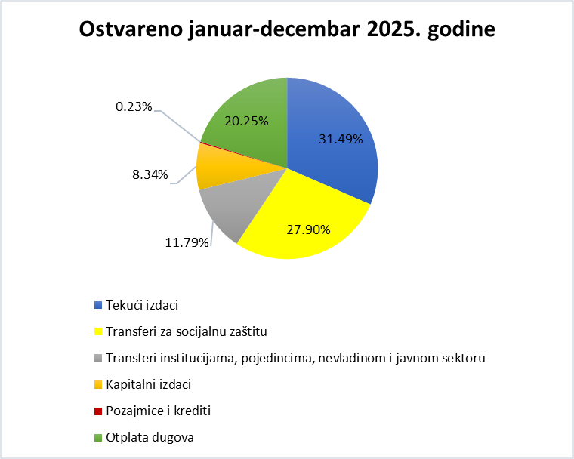

Transferi za socijalnu zaštitu ostvareni su u iznosu od 1.107,6 mil. € što predstavlja 103,9% plana, odnosno za 41,9 mil.€ više od planiranog. U odnosu na isti period prethodne godine ostvarenje je veće za 99,4 mil. € ili 9,9%. Transferi institucijama, pojedincima, nevladinom i javnom sektoru za period januar-decembar iznosili su 467,9 mil. € i odstupaju od plana za 12 mil. € ili 2,6%.

Kapitalni izdaci u posmatranom periodu ostvareni su u iznosu od 331,2 mil. € što predstavlja ostvarenje 97,5% plana. U odnosu na isti period prethodne godine izvršenje kapitalnih izdataka veće je za 32 mil. € ili 10,7%. Takođe, samo u decembru kapitalni izdaci su ostvareni na nivou 90,8 mil. € što je za 14,7 mil. € veće u odnosu na plan ili 19,4%. Najznačajnije izdvajanje u okviru ove kategorije izdataka odnosi se na Kapitalni budžet u iznosu od 223,43 mil. €, dok se preostali iznos odnosi na kapitalne izdatke u okviru Tekućeg budžeta i budžeta fondova.

Posmatrajući decembar, ukupni izdaci budžeta iznose 480,4 mil. € i u odnosu na posmatrani period prethodne godine manji su za 26,1 mil. € ili 5,2%.

Odstupanje od plana je kod svih Tekućih izdataka i odnosi se na dominantno na: Bruto zarade i doprinose na teret poslodavca koji su ostvareni u iznosu od 60 mil. € što je za 11,9 mil. € ili 24,8% više od plana; Rashode za usluge koje su ostvarene u iznosu od 29,9 mil.€ što je za 16,8 mil.€ više od plana dominantno na poziciji Bankarskih usluga i negativnih kursnih razlika za Servisiranje javnog duga kod Ministarstva finansija; Kamate koje su ostvarene u iznosu od 26,2 mil.€ što je za 11,7 mil.€ više od plana na poziciji Kamate nerezidentima kod Ministarstva finansija takođe za Servisiranje javnog duga; Subvencije koje su ostvarene u iznosu od 34,7 mil. € što je za 28 mil. € više od plana dominantno kod Zavoda za zapošljavanje za Subvencije poslodavcima koji zaposle lica sa invaliditetom i kod Ministarstva poljoprivrede, šumarstva i vodoprivrede za Podršku poljoprivredi i Podršku Agenciji za plaćanje i Ostale izdatke koji su ostvareni u iznosu od 24 mil. € što je za 16,2 mil. € više od plana dominantno na pozicijama Izrada i održavanje softvera i Kontribucije za članstvo u domaćim i međunarodnim organizacijama.

Kod Transfera institucijama, pojedincima, nevladinom i javnom sektoru veće je ostvarenje u odnosu na plan za 57 mil. € ili 335,54% dominantno kod Fonda za zdravstveno osiguranje za Djelatnost uvoza, nabavke, skladištenja i distribucije ljekova, medicinskih sredstava i opreme javnim zdravstvenim ustanovama – Montefarm. Transferi za socijalnu zaštitu u decembru ostvareni su u iznosu od 99,9 mil. € što je za 6,7 mil. € ili 7,2% veće u odnosu na isti mjesec prošle godine.

Uzimajući u obzir ostvarene prihode i rashode, za period januar-decembar 2025. godine ostvaren je deficit budžeta u iznosu od 321,6 mil. €, odnosno na nivou je od 3,96% procijenjenog BDP-a, dok je suficit tekuće potrošnje u ostvaren u iznosu od 9,54 mil. €.

Porez na dohodak fizičkih lica, porez na dobit pravnih lica, porez na dodatu vrijednost, akcize, porez na međunarodnu trgovinu i transakcije, ostali državnni porezi

